云桌面系统客户端登录步骤
- 网络中心网站主页-下载专区-下载-【云桌面客户端升级包.zip】-解压该文件
- 双击 AccessClient_Win.msi ，根据提示进行安装
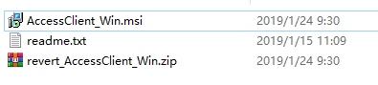
- 安装完成后在桌面找到CloudClient，双击启动
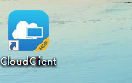
- 服务器名:随意设置;服务器地址：https://vdcloud.imu.edu.cn 确定-启动
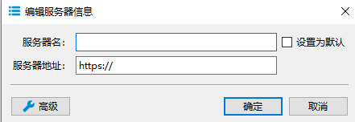
- 输入职工号，密码。

注：1.如安装后未在桌面找到CloudClient。可在开始菜单-AccessClient-CloudClient-打开。
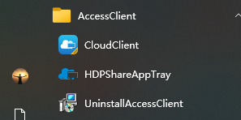
2.右键CloudClient-更多-打开文件位置找到该文件，右键-发送到-桌面快捷方式。

